**Задача:** Джун-тестировщик обнаружил баг, но пока не понимает, какой команде его нести — бэкенд- или фронтенд-разработчикам.

Суть бага: Зарегистрирован новый пользователь. Он идёт в «Мои наборы» и пробует добавить новый набор со следующими данными:

Название набора = 1.

Что-то важное о наборе = пустое поле.

Продукты = ничего не выбрано.

Джун говорит, что после заполнения полей данными и нажатия кнопки «Создать» ничего не происходит, диалоговое окно остаётся открытым. Помоги разобраться, к какой команде нужно идти с этим багом.

**Решение:**

Локализация бага ХХХ показала, что баг находится и на стороне и **фронтенда, и бэкенда.** Чтобы проверить это мной были применены инструменты: devtools и postman, и проведен анализ требований.

Суть ошибки фронтенда в том, что в общих требованиях сказано: при создании набора пользователь *«обязательно даёт имя набору и выбирает продукты»*. В UI реализована форма, которая позволяет создать набор, и сразу выбрать продукты для него. При этом выбор продуктов – не отмечен как обязательное поле, соотвественно обязательные данные не передаеются на бэкенд, и запрос выдает ошибку.

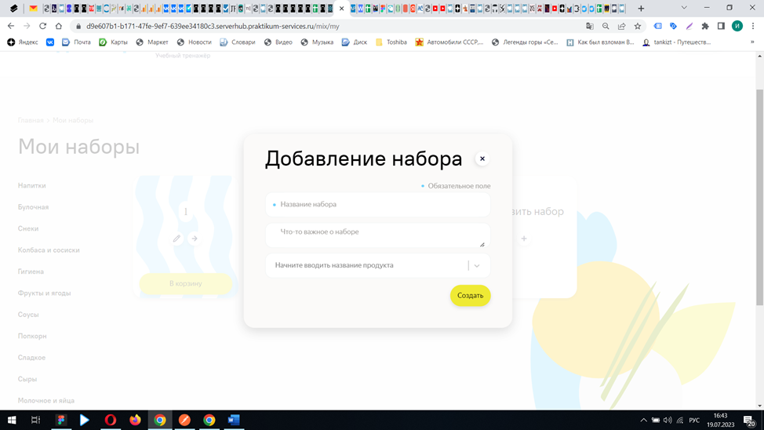

В документации к api в методе «Создание набора» параметр со списком товара отсутствуют т е прием создания набора не соответствует заявленным требованиям.

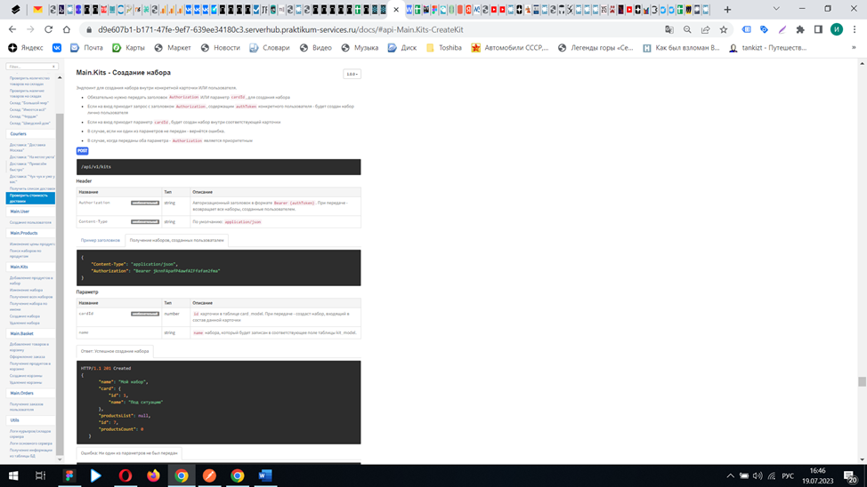

Как показывает devtools при создании набора через UI  сначала реализуется метод POST /api/v1/kits (создание набора) - успешно (код 201), а затем сразу - метод POST api/v1/kits/id/products (добавление продуктов в набор), для которого передача списка товаров (productsList) – уже обязательна. Но т к по тест-кейсу мы создаем набор без товаров – возникает ошибка сервера (код 500).

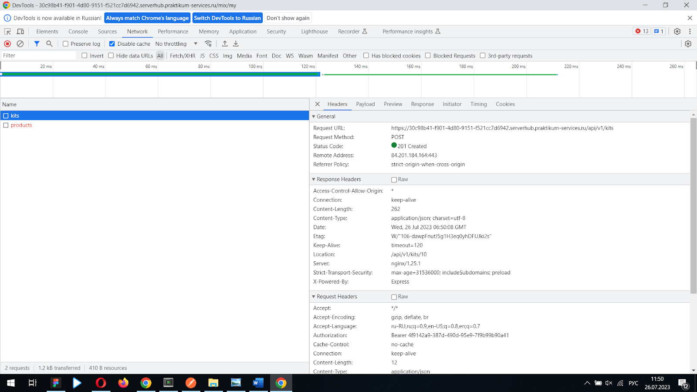

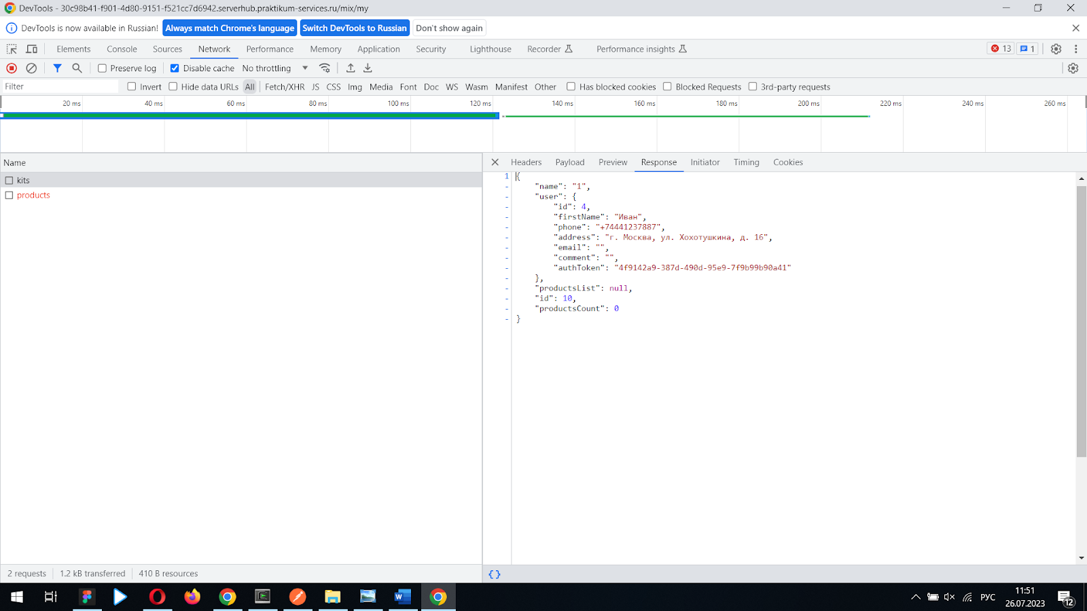

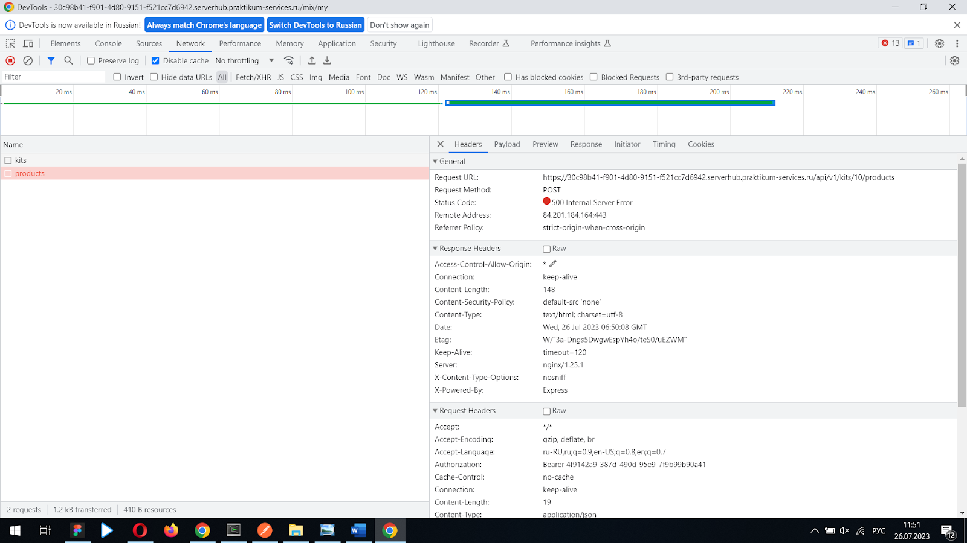

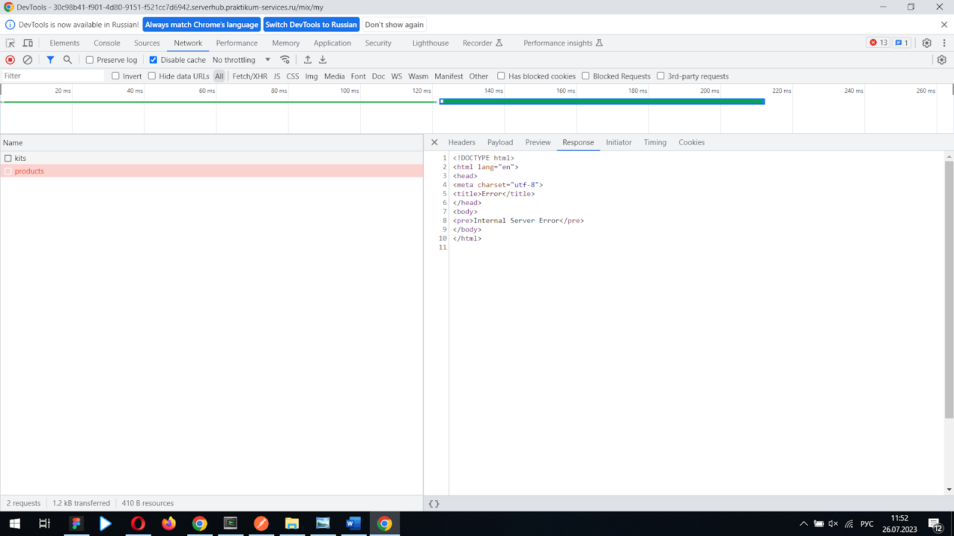

Поэтому на фронтенд ответ не приходит. Но если заново открыть сайт по ссылке и зайти на страницу Мои наборы – будет отображаться созданный набор с названием «1». Что, кстати, является багом, т к по требованиям название не должно содержать цифры и иметь больше 2 символов (создан [БР](https://ilbina.youtrack.cloud/issue/107-14/Pri-otpravke-zaprosa-POST-api-v1-kits-so-znacheniem-v-bodi-name-1-v-otvete-prihodit-kod-201-nabor-sozdaetsya)).

Если провести позитивную проверку метода Добавления товаров в набор через Postman - ошибок нет, т е методы работают правильно, но реализованны не совсем корректно. И в совокупности с неточностью на стороне фронтенда - создание набора происходит некорректно.

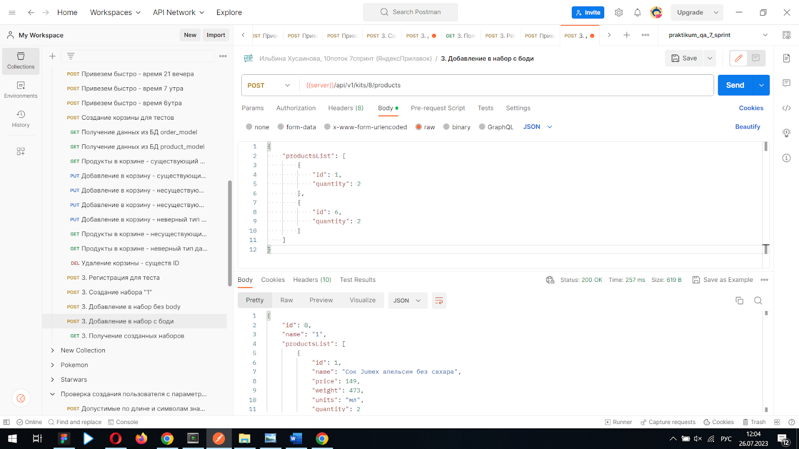

Таким образом, реализация методов API при Добавлении набора - не соответствует требованиям, поэтому встречается противоречие в работе сайта и ошибка сервера.

Для решения наиболее простым способом будет: исправить форму создания набора, сделав обязательным условием выбор товаров. Т е при отсутствии товара должна выходить ошибка, таким образом запрос будет передаваться только со списком товаров, а далее запросы будут обрабатываться корректно, т е методы API можно не менять для экономии времени.

При корректной работе бэкенда в ответе будет ожидаться код 400 Bad Request (а не 500).